LIETUVOS RESPUBLIKOS VIDAUS REIKALŲ MINISTRO
Į S A K Y M A S

DĖL LIETUVOS RESPUBLIKOS VIDAUS REIKALŲ MINISTRO 2008 M. BALANDŽIO 24 D. ĮSAKYMO Nr. 1V-148 „DĖL REGIONINIŲ CENTRŲ KOMPLEKSINĖS PLĖTROS INVESTICINIŲ PROGRAMŲ PATVIRTINIMO“ PAKEITIMO

2010 m. spalio 7 d. Nr. 1V-633
Vilnius

į Alytaus regioninio centro kompleksinės plėtros 2008–2013 metų investicinės programos valdymo grupės 2010 m. liepos 29 d. posėdžio metu priimtus sprendimus, Telšių regioninio centro kompleksinės plėtros 2008–2013 metų investicinės programos valdymo grupės 2010 m. liepos 10 d. posėdžio metu priimtus sprendimus ir Utenos regioninio centro kompleksinės plėtros 2008–2013 metų investicinės programos valdymo grupės 2010 m. gegužės 28 d. posėdžio metu priimtus sprendimus,
p a k e i č i u Lietuvos Respublikos vidaus reikalų ministro 2008 m. balandžio 24 d. įsakymą Nr. 1V-148 „Dėl regioninių centrų kompleksinės plėtros investicinių programų patvirtinimo“ (Žin., 2008, Nr. 52-1933; 2009, Nr. 29-1158, Nr. 74-3028; 2010, Nr. 34-1629):
1. Nurodytu įsakymu patvirtintoje Alytaus regioninio centro kompleksinės plėtros 2008–2013 metų investicinėje programoje:
1.1. išdėstau 1 priedo 1.1 priemonės pavadinimą taip:
„Nemuno krantinės, apribotos A. Juozapavičiaus tiltu ir Šilelio g. dalimi (iki namo Nr. 8 sklypo pabaigos), sutvarkymas, aplinkinės teritorijos ir pastatų (Kauno g 9, 9A) viešųjų erdvių sutvarkymas ir pritaikymas visuomenės poreikiams“;
1.2. išdėstau 1 priedo 2.1 priemonę taip:
2.1. | Pėsčiųjų ir dviračių takų infrastruktūros, jungiančios Alytaus piliakalnį ir jo prieigas su Kurorto ir Miško parkais, įrengimas, Alytaus piliakalnio ir jo prieigų, Kurorto ir Miško parkų teritorijų sutvarkymas ir pritaikymas rekreacijai | 2009–2013 | Alytaus miesto savivaldybė | 24585 | Europos Sąjungos struktūriniai fondai, Alytaus miesto savivaldybės biudžetas, valstybės biudžetas

1.3. pripažįstu netekusia galios 1 priedo 2.4 priemonę;
1.4. išdėstau 2 priedo 2 uždavinio grafinę dalį nauja redakcija (pridedama).
2. Nurodytu įsakymu patvirtintoje Telšių regioninio centro kompleksinės plėtros 2008–2013 metų investicinėje programoje:
2.1. išdėstau 1 priedą nauja redakcija:
Eilės Nr. | Priemonės pavadinimas |  | Įgyvendinimo terminas |  | Atsakingi vykdytojai | Preliminarus lėšų poreikis, tūkst. Lt | Finansavimo šaltiniai
Tikslas – didinti Telšių miesto – regioninio centro konkurencingumą išnaudojant turimą potencialą, sukuriant patrauklią gyvenamąją aplinką miesto gyventojams ir palankias sąlygas verslui plėtoti
1. Uždavinys – kompleksiškai sutvarkyti Telšių miesto viešąsias erdves, siekiant padidinti gyvenamosios ir investicinės aplinkos patrauklumą
1.1. | Telšių miesto senamiesčio viešųjų erdvių kompleksinis sutvarkymas, sukuriant patrauklią gyvenamąją bei investicinę aplinką: Respublikos g. akmeninės atraminės sienos rekonstrukcija, pastatų fasadų remontas, gatvių rekonstrukcija, apšvietimo ir šaligatvių įrengimas, teritorijų aptvėrimas ir vaizdo kamerų įrengimas, viešųjų erdvių apželdinimas, Katedros a. tęsinio ir laiptų iki Birutės g. rekonstrukcija, Goldnerio skvero rekonstrukcija, senamiesčio aplinkai tinkamų gatvių pavadinimų, namų numerių lentelių įrengimas bei memorialinių lentų pakabinimas. |  | 2008–2013 |  | Telšių rajono savivaldybė | 7159 | Telšių rajono savivaldybės biudžetas, valstybės biudžetas, Europos Sąjungos struktūriniai fondai
2. Uždavinys – atnaujinti Telšių miesto poilsio ir rekreacinių zonų infrastruktūrą
2.1. | Sukurti rekreacijos ir aktyvaus poilsio zoną Telšių miesto centre: rekonstruoti Telšių miesto stadioną pietrytinėje stadiono dalyje, prie Birutės g., suprojektuoti ir įrengti mašinų stovėjimo aikštelę, suprojektuoti ir įrengti Birutės g. dalies nuo Žemaitės g. iki Kęstučio g. šaligatvius, gatvės apšvietimą, saugaus eismo priemones, suprojektuoti ir įrengti Žalgirio g. šaligatvius, gatvės apšvietimą, saugaus eismo priemones ir mašinų stovėjimo aikštelę prie Šv. Mikalojaus cerkvės. Suprojektuoti ir įrengti Šv. Mikalojaus cerkvės apšvietimą, šventorių aptverti metaline dekoratyvine tvora, sutvarkyti aplinką. |  | 2009–2013 |  | Telšių rajono savivaldybė | 19094 | Telšių rajono savivaldybės biudžetas, valstybės biudžetas, Europos Sąjungos struktūriniai fondai
3. Uždavinys – sukurti palankias sąlygas verslo plėtrai, regeneruojant ir tvarkant apleistas ir užterštas Telšių miesto teritorijas
3.1. | Užterštos aplinkos prie Masčio ežero pakrantės sutvarkymas, sukuriant palankias sąlygas verslo plėtrai bei patrauklią gyvenamąją aplinką (I darbų etapas – nuo Zakso kalno iki Naujosios g.): Masčio ežero pakrantės valymas, kranto šlaito formavimas, fontanų, prieplaukų rekonstrukcija ar naujų įrengimas, Telšės upelio vagos atkūrimas, tvarkomo pakrantės ruožo paviršiaus lyginimas ir užsodinimas veja, pėsčiųjų ir dviračių takų rekonstrukcija ir naujų paklojimas, privažiavimų ir mašinų stovėjimo aikštelių įrengimas, apšvietimo ir vaizdo stebėjimo kamerų įrengimas, suolų, šiukšlių dėžių, pavėsinės, kitų mažosios architektūros elementų įrengimas, pėsčiųjų ir dviračių tiltų suprojektavimas ir pastatymas, vaikų žaidimo aikštelių projektavimas ir įrengimas, lietaus kanalizacijos įrengimas, apleisto sporto aikštyno rekonstravimas įrengiant sporto aikštyno dangas, aptveriant aikštyną, jį apšviečiant ir įrengiant vaizdo stebėjimo kameras, informacinių stendų įrengimas, kitos laisvalaikio, poilsio ir kultūros infrastruktūros įrengimas. | 2009–2013 |  | Telšių rajono savivaldybė |  | 16124 | Telšių rajono savivaldybės biudžetas, Europos Sąjungos struktūriniai fondai
3.2. | Užterštos aplinkos prie Masčio ežero pakrantės sutvarkymas, sukuriant palankias sąlygas verslo plėtrai bei patrauklią gyvenamąją aplinką (II darbų atlikimo etapas – nuo Naujosios g. iki Durbino upelio): Masčio ežero pakrantės nuo Naujosios g. iki Durbino upelio valymas, pakrantės kranto šlaito formavimas ir apželdinimas, prieplaukų įrengimas, pėsčiųjų ir dviračių takų rekonstrukcija ir naujų paklojimas, apšvietimo ir vaizdo stebėjimo kamerų įrengimas, suolų, šiukšlių dėžių pastatymas, vaikų žaidimo aikštelių projektavimas ir įrengimas, lietaus kanalizacijos įrengimas, automobilių sustojimo aikštelės ties Žemaitės g. suprojektavimas ir įrengimas, mažojo amfiteatro, skirto kameriniams miesto kultūros ir muzikos renginiams skvere, tarp Respublikos ir Ežero g. suprojektavimas ir įrengimas, inžinerinių tinklų nutiesimas ir infrastruktūros sutvarkymas, pėsčiųjų tako-laiptų nuo Respublikos g. iki Masčio ežero suprojektavimas ir įrengimas, įrengiant poilsio ir apžvalgos aikšteles, jas apšviečiant ir apželdinant, vaizdo stebėjimo kamerų įrengimas, meninio akcento „Šaltinis“ sukūrimas ir sumontavimas kartu sutvarkant iš šlaito tekantį šaltinį, informacinių stendų įrengimas, kitos laisvalaikio, poilsio ir kultūros infrastruktūros įrengimas. | 2009–2013 |  | Telšių rajono savivaldybė |  | 8800 | Telšių rajono savivaldybės biudžetas, valstybės biudžetas, Europos Sąjungos struktūriniai fondai
3.3. | Užterštos aplinkos prie Masčio ežero pakrantės sutvarkymas, sukuriant palankias sąlygas verslo plėtrai bei patrauklią gyvenamąją aplinką (III darbų atlikimo etapas – nuo Durbino upelio iki Žemaitijos kaimo muziejaus): pakrantės valymas, kranto šlaito formavimas ir apželdinimas, prieplaukų rekonstrukcija ar naujų įrengimas, pėsčiųjų ir dviračių takų rekonstrukcija ir naujų paklojimas, privažiavimų ir mašinų stovėjimo aikštelių įrengimas, apšvietimo ir vaizdo stebėjimo kamerų, kitų apsaugos priemonių įrengimas, suolų, šiukšlių dėžių, kitų mažosios architektūros elementų įrengimas, informacinių stendų įrengimas, dekoratyvinių, pėsčiųjų ir dviračių tiltų suprojektavimas ir pastatymas, tvenkinių kasimas, Žemaičių kaimo muziejaus teritorijos tvarkymas. | 2009–2013 |  | Telšių rajono savivaldybė |  | 2335 | Telšių rajono savivaldybės biudžetas, valstybės biudžetas, Europos Sąjungos struktūriniai fondai
 |  |  |  | Iš viso: |  | 53512  (iš jų – Europos Sąjungos struktūriniai fondai – 45485, valstybės biudžetas – 4013)

2.2. išdėstau 2 priedą nauja redakcija (pridedama).
3. Nurodytu įsakymu patvirtintoje Utenos regioninio centro kompleksinės plėtros 2008–2013 metų investicinėje programoje:
3.1. išdėstau 1 priedą nauja redakcija:
Eil. Nr. | Priemonės pavadinimas | Įgyvendinimo terminas | Atsakingi vykdytojai | Preliminarus lėšų poreikis, tūkst. Lt | Finansavimo šaltiniai
Tikslas – didinti Utenos miesto – regioninio centro konkurencingumą išnaudojant turimą potencialą, sukuriant patrauklią gyvenamąją aplinką miesto gyventojams ir palankias sąlygas verslui plėtoti
1. Uždavinys – kompleksiškai sutvarkyti Utenos miesto viešąsias erdves, siekiant padidinti gyvenamosios ir investicinės aplinkos patrauklumą
1.1. | Krašuonos upės krantinių miesto centre kompleksinis sutvarkymas bei Žalgirio pėsčiųjų g. ir dalies Gedimino g. kompleksinis sutvarkymas ir pritaikymas miesto bendruomenės poreikiams. | 2008–2010 | Utenos rajono savivaldybė | 2144 | Europos Sąjungos struktūriniai fondai, Utenos rajono savivaldybės biudžetas, valstybės biudžetas
1.2. | K. Donelaičio g. viešųjų erdvių kompleksinis sutvarkymas, sukuriant patrauklią aplinką privatiems investuotojams. | 2009–2010 | Utenos rajono savivaldybė | 2341 | Europos Sąjungos struktūriniai fondai, Utenos rajono savivaldybės biudžetas, valstybės biudžetas
1.3. | Aušros g. viešųjų erdvių sutvarkymas, rekonstruojant kultūros centro ir „Taurapilio“ kino teatro patalpas, sudarant palankias sąlygas kūrybinių industrijų vystymuisi. Teritorijos, esančios prie kultūros centro, kompleksinis sutvarkymas (takų įrengimas, apšvietimo sutvarkymas, automobilių stovėjimo aikštelių įrengimas). | 2009–2012 | Utenos rajono savivaldybė | 17319 | Europos Sąjungos struktūriniai fondai, Utenos rajono savivaldybės biudžetas, valstybės biudžetas
1.4. | Utenio a. pastatų fasadų rekonstrukcija, aikštės viešosios erdvės kompleksinis sutvarkymas, sukuriant patrauklią aplinką prekybos, biurų, bankų verslui vystytis. | 2010–2012 | Utenos rajono savivaldybė | 996 | Europos Sąjungos struktūriniai fondai, Utenos rajono savivaldybės biudžetas, valstybės biudžetas
1.5. | Krašuonos upės krantinių ir jų prieigose esančių viešųjų erdvių sutvarkymas ir pritaikymas bendruomenės poreikiams, sukuriant aktyvaus poilsio zoną | 2010–2013 | Utenos rajono savivaldybė | 3808 | Europos Sąjungos struktūriniai fondai, Utenos rajono savivaldybės biudžetas, valstybės biudžetas
2. Uždavinys – atnaujinti Utenos miesto poilsio ir rekreacinių zonų infrastruktūrą
2.1. | Miesto sodo kompleksinis sutvarkymas (takų sistemos įrengimas, tiltelio pastatymas, gėlynų ir vejų įrengimas), įrengiant rekreacinę zoną miesto centre bei siekiant pritraukti privačius investuotojus teikti sveikatinimo paslaugas. | 2008 | Utenos rajono savivaldybė | 4206 | Europos Sąjungos struktūriniai fondai, Utenos rajono savivaldybės biudžetas, valstybės biudžetas
2.2. | Dauniškio ežero pakrančių zonos kompleksinis sutvarkymas (takų ir apšvietimo įrengimas, pontoninio tilto statyba, persirengimo kabinų įrengimas, sporto ir žaidimų įrangos atnaujinimas), įrengiant rekreacinę ir aktyvaus poilsio zoną miesto centre, sudarant sąlygas plėtoti paslaugų ir prekybos verslą. | 2008–2009 | Utenos rajono savivaldybė | 4728 | Europos Sąjungos struktūriniai fondai, Utenos rajono savivaldybės biudžetas, valstybės biudžetas
2.3. | Vyžuonos parko kompleksinis sutvarkymas (dviračių, riedučių, riedslidžių trasų, pėsčiųjų takų įrengimas ir apžvalgos aikštelių įrengimas), sukuriant pagrindinę miesto rekreacinę ir aktyvaus poilsio zoną, siekiant sudaryti palankias sąlygas paslaugų verslo plėtrai. | 2008–2009 | Utenos rajono savivaldybė | 11099 | Europos Sąjungos struktūriniai fondai, Utenos rajono savivaldybės biudžetas, valstybės biudžetas
2.4. | Utenio stadiono rekonstrukcija ir aplinkinės teritorijos kompleksinis sutvarkymas, sukuriant miesto aktyvaus poilsio zoną. | 2012–2013 | Utenos rajono savivaldybė | 8200 | Europos Sąjungos struktūriniai fondai, Utenos rajono savivaldybės biudžetas, valstybės biudžetas
2.5. | Vyžuonos parko ir jo prieigose esančių viešųjų erdvių kompleksinis sutvarkymas pritaikant jas bendruomenės poreikiams ir sukuriant miesto aktyvaus poilsio zoną. | 2010–2013 | Utenos rajono savivaldybė | 3159 | Europos Sąjungos struktūriniai fondai, Utenos rajono savivaldybės biudžetas, valstybės biudžetas
 | Iš viso |  |  | 58000  (iš jų Europos Sąjungos struktūriniai fondai – 49265, valstybės biudžetas – 4347)

3.2. išdėstau 2 priedą nauja redakcija (pridedama).

Vidaus reikalų ministras Raimundas Palaitis

Alytaus regioninio centro kompleksinės plėtros
2008–2013 metų investicinės programos
2 priedas

2 uždavinys – atnaujinti Alytaus miesto poilsio ir rekreacinių zonų infrastruktūrą.

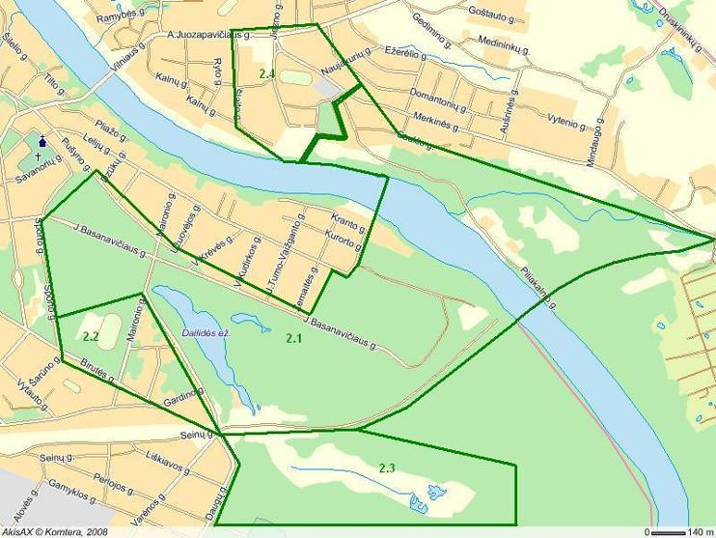
* Skaičiais pažymėtos Alytaus regioninio centro kompleksinės plėtros 2008–2013 metų investicinės programos 1 priede nustatytos priemonės.
_________________

Telšių regioninio centro kompleksinės plėtros
2008–2013 metų investicinės programos
2 priedas

TELŠIŲ REGIONINIO CENTRO KOMPLEKSINĖS PLĖTROS 2008–2013 METŲ INVESTICINĖS PROGRAMOS ĮGYVENDINIMO METU TVARKOMŲ TERITORIJŲ SCHEMA

1 uždavinys – kompleksiškai sutvarkyti Telšių miesto viešąsias erdves, siekiant padidinti gyvenamosios ir investicinės aplinkos patrauklumą.

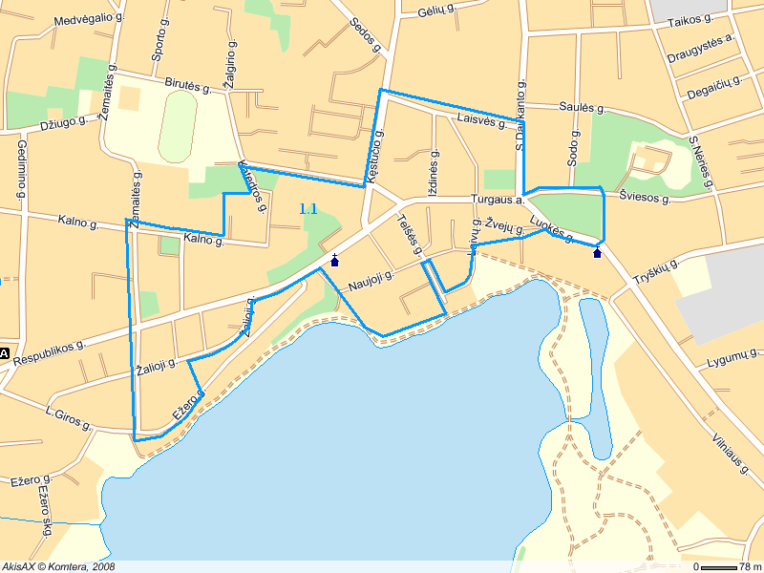
* Skaičiais pažymėtos Telšių regioninio centro kompleksinės plėtros 2008–2013 metų investicinės programos (toliau – programa) 1 priede nustatytos priemonės.

2 uždavinys – atnaujinti Telšių miesto poilsio ir rekreacinių zonų infrastruktūrą.

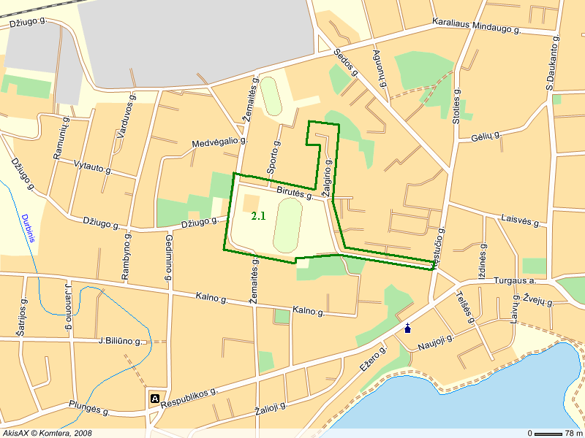
* Skaičiais pažymėtos programos 1 priede nustatytos priemonės.
3 uždavinys – sukurti palankias sąlygas pramonės ir verslo plėtrai, regeneruojant ir tvarkant apleistas ir užterštas Telšių miesto teritorijas.

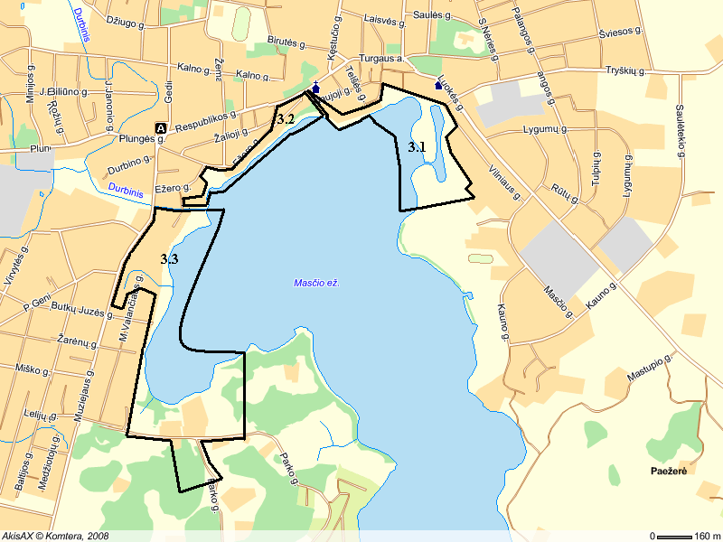
* Skaičiais pažymėtos programos 1 priede nustatytos priemonės
_________________

Utenos regioninio centro kompleksinės plėtros
2008–2013 metų investicinės programos
2 priedas

UTENOS REGIONINIO CENTRO KOMPLEKSINĖS PLĖTROS 2008–2013 METŲ INVESTICINĖS PROGRAMOS ĮGYVENDINIMO METU TVARKOMŲ TERITORIJŲ SCHEMA

1 uždavinys – kompleksiškai sutvarkyti Utenos miesto viešąsias erdves, siekiant padidinti gyvenamosios ir investicinės aplinkos patrauklumą.

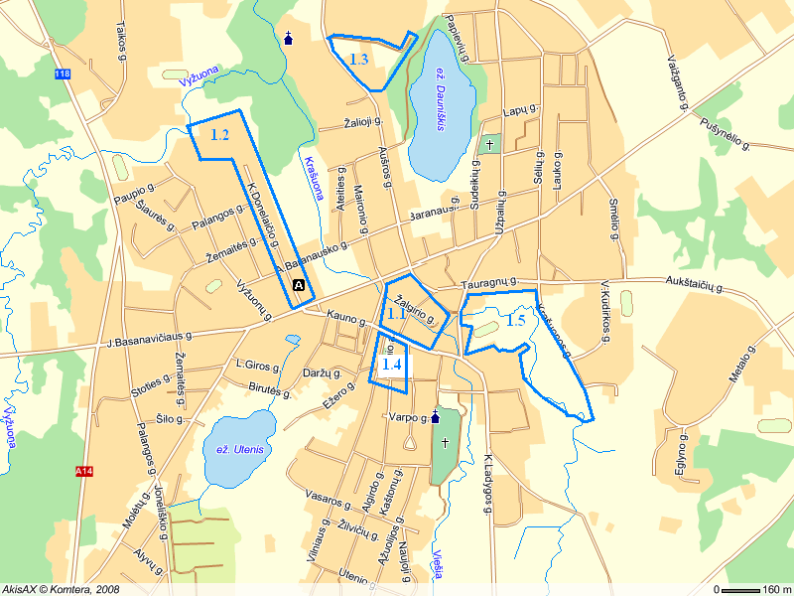
* Skaičiais pažymėtos Utenos regioninio centro kompleksinės plėtros 2008–2013 metų investicinės programos (toliau – programa) 1 priede nustatytos priemonės.

2 uždavinys – atnaujinti Utenos miesto poilsio ir rekreacinių zonų infrastruktūrą.

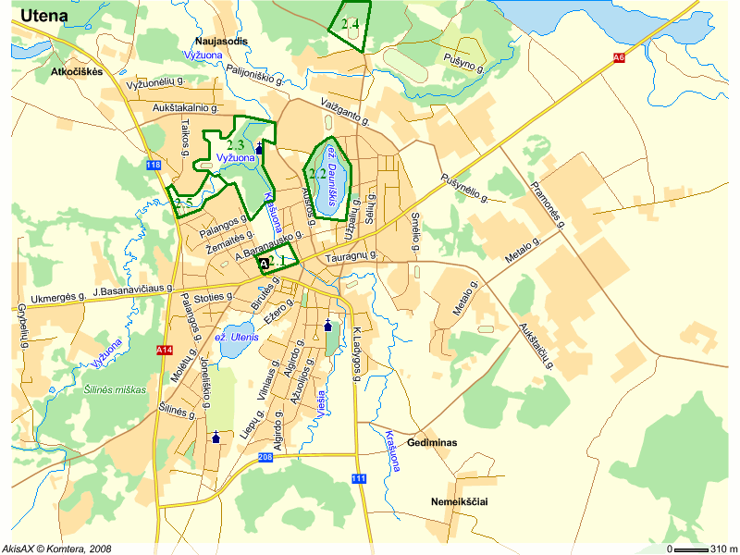
* Skaičiais pažymėtos programos 1 priede nustatytos priemonės.
_________________

